**Algemene info Sneek.**

De oppervlakte van Sneek is 34,04 km².

Er wonen 33.855 mensen in Sneek. 14% = niet Nederlandse afkomst.

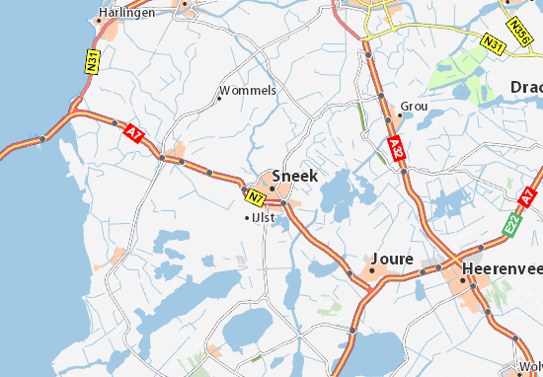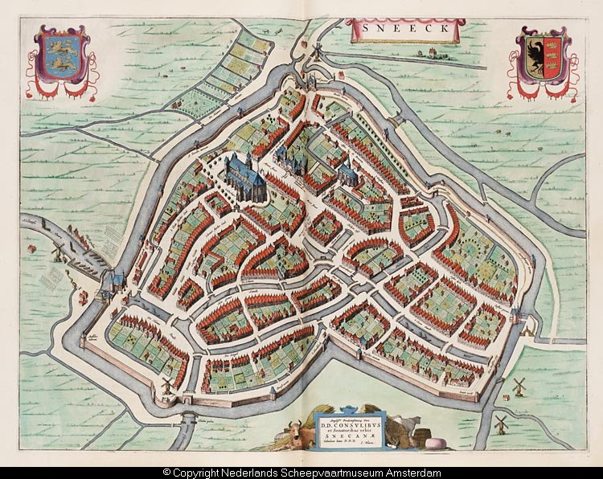

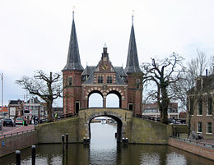

De Waterpoort is het symbool van Sneek.

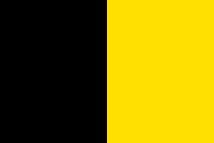

Vlag van Sneek.

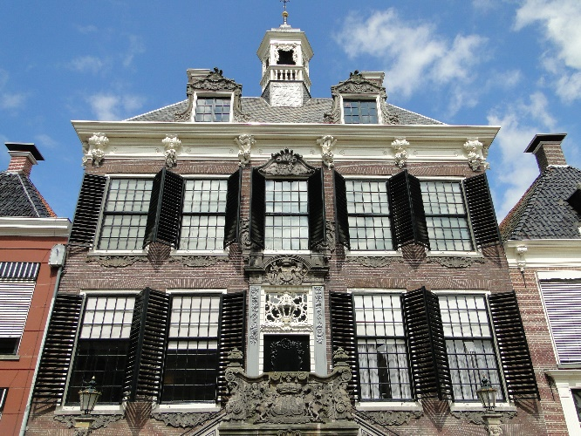

Stadhuis Sneek.

Sneek heeft alleen een stedenband met Kurobe (Japan).

In Sneek worden diverse grote evenementen georganiseerd. Het grootste en bekendste is uiteraard de [Sneekweek](https://nl.wikipedia.org/wiki/Sneekweek), in begin augustus. Daar wordt eerst he skûtsje zijlen gedaan en daarna veel gefeest. Daarnaast is er in mei [Kleine Sneekweek](https://nl.wikipedia.org/wiki/Kleine_Sneekweek), daar gaan ze zijlen met kleinere bootjes. [Sneker Simmer](https://nl.wikipedia.org/wiki/Sneker_Simmer" \o "Sneker Simmer) is sinds 2005 een jaarlijks terugkerend cultuurevenement, het is een soort festival met veel muziek en leuke dingen in de stad. Het muziekevenement [Swinging Sneek](https://nl.wikipedia.org/wiki/Swinging_Sneek" \o "Swinging Sneek) sluit het zomerseizoen eind augustus af (ook veel muziek dus). Natuurlijk zijn er nog veel meer evenementen die kun je hier vinden https://www.sneek.nl/nl/uit-agenda.

Landelijke evenementen worden ook in Sneek gevierd. Op [27 april](https://nl.wikipedia.org/wiki/27_april) wordt [Koningsdag](https://nl.wikipedia.org/wiki/Koningsdag_(Nederland)) uitgebreid gevierd met [aubades](https://nl.wikipedia.org/wiki/Aubade) en een [vrijmarkt](https://nl.wikipedia.org/wiki/Vrijmarkt). Tijdens de [Nationale Dodenherdenking](https://nl.wikipedia.org/wiki/Aubade) worden kransen gelegd bij de vele [oorlogsmonumenten](https://nl.wikipedia.org/wiki/Oorlogsmonument) in de stad.

Op dinsdag vindt al sinds het ontstaan van de stad de wekelijkse [warenmarkt](https://nl.wikipedia.org/wiki/Warenmarkt) plaats. Vroeger was dit rond de [Waag](https://nl.wikipedia.org/wiki/Waag_van_Sneek) op de [Marktstraat](https://nl.wikipedia.org/wiki/Marktstraat_(Sneek)), nu is de markt te vinden op het [Grootzand](https://nl.wikipedia.org/wiki/Grootzand_(Sneek)). Ook op zaterdag is daar tegenwoordig markt.

Sneek is de 2de stad die wordt gepasseerd in de Elfstedentocht

Sneek behoort tot de provincie fietsland.